INSERINDO FONTES EM CSS:

DENTRO DA CABEÇA CRIE A TAG <STYLE> , E DENTRO COLOQUE BODY E A CONFIGURAÇÃO QUE NECESSITA:

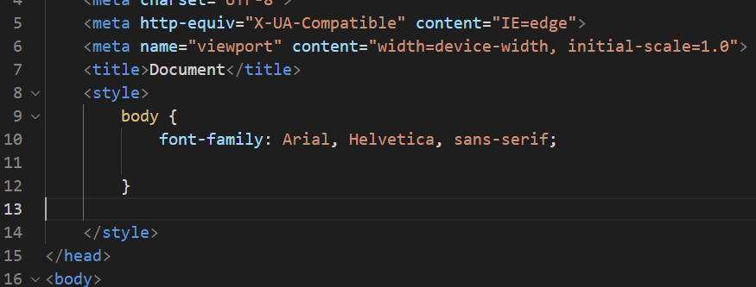

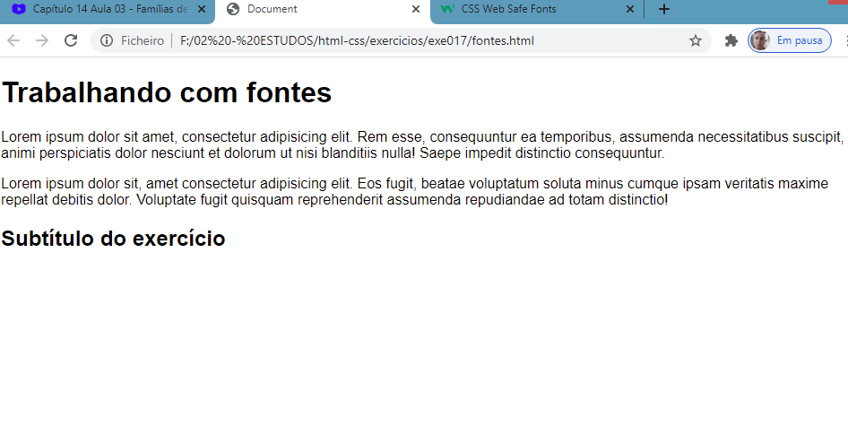

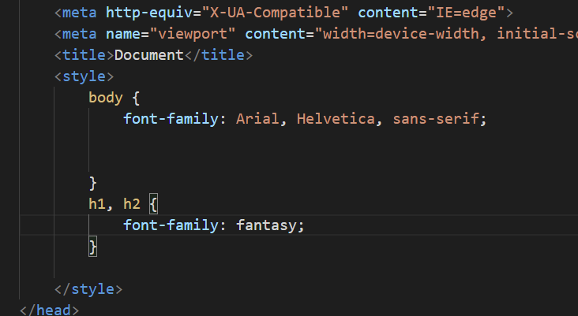

OBSERVE QUE AGORA ELE SÓ ALTEROU A FONTE DO TITULO E SUBTITULO.

